№10, 24 октября 2019г.
Патриоты России.
Ежемесячный боевой листок музея « Память сердца» МАОУ лицей 34 г. Тюмень.
Поздравления к 20-летию п/о «Память сердца»
Уважаемая Валентина Петровна, дорогие мои друзья ветераны поиска и поисковики разных лет, все, кто помнит бабу Любу из Пенно!
Сердечно всех поздравляю с юбилеем- 20-летием поисковой работы отряда «Память сердца».
Спасибо за Ваш благородный труд, успехов Вам и новых находок, крепкого здоровья, удачи, счастья. Ваша бескорыстная, порой, опасная работа нужна людям, пока не похоронен последний солдат.
Ваша Любовь Павловна Вахрушева, волонтер с 2007 года п. Пенно
Телефонограмма 22 октября 13-10.
Дорогие поисковики!!!
Поздравляем с юбилеем отряда «Память сердца». Поздравляем бессменного руководителя и создателя отряда Гаврилову Валентину Петровну.
Говорят, война не закончена, пока не поднят последний погибший солдат. Ваш благородный труд приближает этот день.
Упокоение и увековечивание погибших солдат длится уже 20 лет. Наш юный друг, гордись своей судьбой, в книге напишут и о нас с тобой!
Ваш поиск в 2020 году будет проходить в год 75 -летия Великой Победы Великого народа.
Успехов Вам!
Волонтеры Вера и Виктор Ивановы. Г. Великий Новгород.
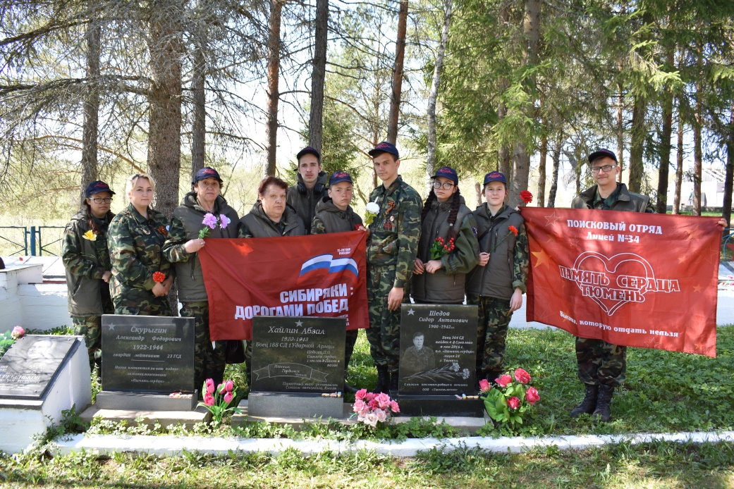

П.О. « Память сердца»- 20 лет!.
Шагает в ногу наш отряд,
Он молод, как и двадцать лет назад?!
Ребята молоды, смелы, патриотичны и бодры…
Все понимают- с полуслова,
Путь поиска- тернистый и суровый.
Они не отступают – никогда?!
И понимают , что такое боль и что-беда?!
Для фильмов материал такой привозят,
Что при просмотре –все!!!- роняют слезы…
Проникнуты они трудом, патриотизмом, болью,
Преодолеть все это можно лишь любовью…
И мы не только любим их,- еще и уважаем,
С тревогой, трепетом в душе на вахты провожаем.
Никто не подводил, они там все мужают
И повзрослевшими ( намного?!) приезжают.
Здесь три попутчика- уменье, труд, любовь…
А каждый выезд- трепетная новь,
И окружение- забота и любовь.
Там взрослые- достигшие седин,
Они-все-разные- но путь у них- один.
И все они уж там - не первый год,
Дорога к правде их- давно- туда ведет,
Они немногословны и скромны,
Но эта группа –достояние страны.
За них я – за любого – поручусь,
Не скрою- многому у них учусь:
Терпенью, выдержке, любви и состраданью,
Они- давно уж- в зоне нашего вниманья!
Желаю –всем!- здоровья-многократно,
Дорог- исхоженных- туда и обязательно- с победами- обратно! В. Федорова
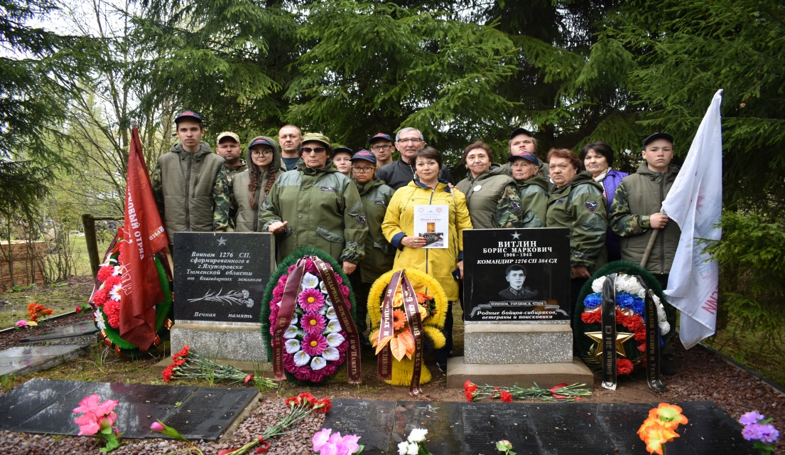
Тираж 50 экз. Материалы подготовила комиссар п/о «Память сердца» Дубровина Ульяна

